
VY_12_INOVACE_02_Člověk a příroda_02_
Madagaskar

Název: | Madagaskar
Škola: | Základní škola a mateřská škola Hazlov, okr. Cheb
Autor: | Ing.Hana Martínková
Ročník: | 2. stupeň
Tematický okruh, předmět: | Čtenářská a informační gramotnost  Člověk a příroda
Datum: | Srpen 2012
Anotace: | Text je určen žákům 2. stupně, předmět zeměpis, část světové ostrovy. Žáci se nejprve věnují krátkému kvízu, pak si přečtou text k jednotlivým otázkám a usoudí, jestli odpověděli správně.
Číslo projektu: | CZ.1.07/1.4.00/21.0660
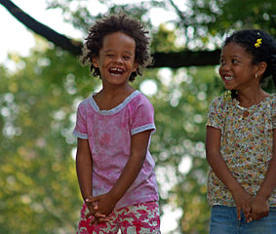
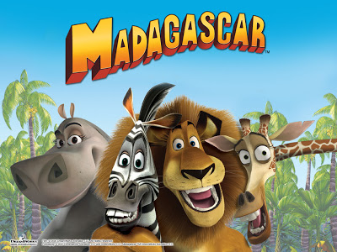

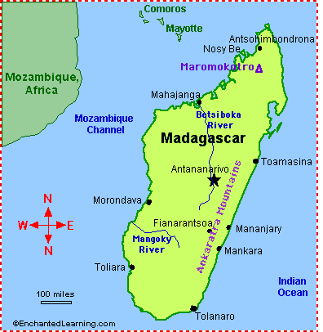
Fakta o divokých ostrovech
Název : Madagaskar
Poloha : Indický oceán
Rozloha : 587 041 km²
Typ ostrova : kontinentální
Hlavní město : Antananarivo
Počet obyvatel : 17 390 000

Divoké podrobnosti :
Je to čtvrtý největší ostrov světa.
Ještě před asi 65 miliony lety byl součástí Afriky. Pak se od pevniny odlomil a stal se samostatným ostrovem a stále se pohybuje jihovýchodně téměř o 2 cm za rok. Nyní ho odděluje od Afriky (konkrétně od Mosambiku) 400 km Mosambického průlivu, ale jeho flóra a fauna má s africkou jen málo společného. 600 km východně od Madagaskaru leží v Indickém oceánu ostrovy Réunion a Mauricius, severozápadním směrem od Madagaskaru se nachází ostrovní stát Komory a ostrov Mayotte, který spadá pod správu Francie.
Klima ostrova je tropické, ovlivňované východními pasáty. Nejvíce srážek přes 3 000 mm spadne ročně na návětrném východním pobřeží, ve srážkovém stínu na západě a jihozápadě ostrova spadne nejméně 500 mm srážek. Poloostrovu Masoala se dokonce říká „nočník Madagaskaru“, protože na něm spadne 4 000 – 6 000 mm srážek ročně. Roční teploty na Madagaskaru se pohybují v rozmezí od 20 °C v chladnějším období po 27 °C v období teplejším.
Je to pravá pokladnice přírody. Tři čtvrtiny rostlin a živočichů ostrova nežije nikde jinde na Zemi. Rostlinná společenstva na Madagaskaru jsou různorodá a to díky různé nadmořské výšce. V nejvyšších horách najdeme horské louky, níž tropické deštné pralesy, které čelí lidské těžbě a vypadá to, že brzy budou zcela zničeny. Místo původních opadavých lesů zde najdeme bambusové křoviny. Na jihozápadě, kde je extra suché podnebí (350 mm srážek ročně), se nachází trnitá buše nebo savany. Na Madagaskaru se kvůli dlouhé izolaci od okolních pevninských bloků (asi 130 mil. let) vyskytuje velké množství organismů, které jsou

vázány pouze na tento ostrov. Jsou to například lemuři, kterých zde žije na 20 druhů. Jiné druhy zde však chybí, například dravé šelmy. Výjimkou je fosa madagaskarská.
V šestnáctém a sedmnáctém století patřil ostrov mezi oblíbené zastávky pirátů slídících po pokladech.

Úkoly :
- Který oceán se stal domovem pro ostrov Madagaskar?
- Tichý
- Indický
- Atlantský

- O jaký typ ostrova se jedná?
- oceánský
- kontinentální
- ostrovně-kontinentální

- Přibližný počet obyvatel ostrova je:
- 1,74 milionů obyvatel
- 17,4 milionů obyvatel
- 173,9 milionů obyvatel

- ostrovy Réunion a Mauricius leží v Indickém oceánu:
- severozápadně od Madagaskaru
- severovýchodně od Madagaskaru
- východně od Madagaskaru

- Vysvětli pojem „nočník Madagaskaru“ a kde bys ho hledal?

- Kolik procent rostlin a živočichů nežije nikde jinde na Zemi než na Madagaskaru?
- 65 %
- 70 %
- 75 %

- Která rostlinná společenstva můžeme dnes na Madagaskaru najít?
- opadavé lesy
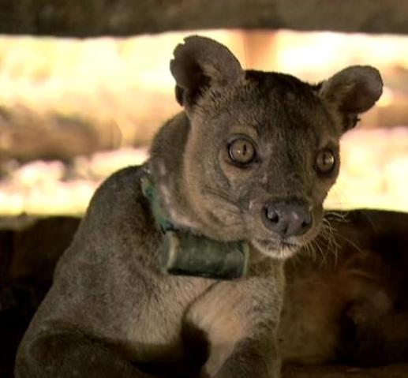
- mechorosty
- tropické deštné pralesy

- Fosa madagaskarská je:
- rostlinné společenství, které se jinde na Zemi nevyskytuje
- dravá šelma
- druh lemura

Metodický list
Materiál je určen pro žáky 2. stupně – oblast Člověk a příroda, část zeměpis. Uvedený text se týká jednoho ze světových ostrovů – Madagaskaru.
Žáci si přečtou společně nebo samostatně krátký úryvek z knihy Děsivý zeměpis – Divoké ostrovy doplněný informacemi z encyklopedie Wikipedie, poté individuálně odpovídají na uvedené otázky – správné odpovědi mohou vyhledat v textu.
Řešení :
1 – B, 2 – B, 3 – B, 4 – C, 5 – poloostrov Masoala, je tam hodně srážek, 6 – C, 7 – C, 8 - B

Použitý materiál
Děsivý zeměpis – divoké ostrovy, Anita Ganeriová, str.64
http://cs.wikipedia.org/wiki/Madagaskar
Obrázky :
http://1.bp.blogspot.com/_F9DBtYsjSqo/R27baArMLUI/AAAAAAAAAoc/W_2pR0EB4Mw/s400/Madagascar+7.jpg Madagaskar obrázek - úvodní list
https://upload.wikimedia.org/wikipedia/commons/thumb/9/93/Laughter_2_by_David_Shankbone.jpg/283px-Laughter_2_by_David_Shankbone.jpg děti - úvodní list
http://cs.wikipedia.org/wiki/Soubor:Fossa-2012.jpg fosa - list č. 4
http://www.enchantedlearning.com/africa/madagascar/colormap.GIF mapa - list č.2

